РОМАШКИ (Matricária) - род цветковых растений, относится к семейству сложноцветных (Compósitae) многолетних и однолетних травянистых растений, или семейства Астровые (Asteraceae) - невысокие, чаще пахучие травы. В настоящее время насчитывается более 350 видов ромашек, треть которых произрастает в России.
К наиболее любимым дикорастущим цветам, которые мы сажаем у себя в саду или даже стараемся привить им привычки горшечных растений, беспорно, относятся скромные и милые для сердца ромашки и маргаритки. Они красиво цветут и долго стоят в вазах, а кроме того они совсем неприхотливы.
"В лугах сестрички - золотые глазки, белые реснички". Конечно, всем известно, что это - девичий цветок ромашка, на которой так хорошо гадать. Правда, "гадая на ромашке", чаще всего срывают не аптечную, а похожий на неё, но более крупный и красивый нивяник, который в народе тоже называют ромашкой, хотя он другого рода. По народным поверьям, считается, что там, где падает звезда, расцветает ромашка. А еще говорят, что цветы ромашки - это маленькие солнышки, которые соединяют множество святых дорог - лепестков. Ромашка испокон веков символизирует, вместе с березой, русскую природу.
Одной из самых известных ромашек принято считать нивяник (Leucanthemum) с крупными бело-желтыми соцветиями, его также иногда называют "поповник" или "пупавка", за то, что в центре этого цветка, окруженного белоснежными тонкими лепестками, возвышается желтый "пупок". Его греческое название Leucanthemum (леукантемум - белый цветок) происходит от слов 'leukos" - белый и 'anthemon" - цветок. Оно было дано цветку из-за окраски краевых язычковых цветков в его соцветии.
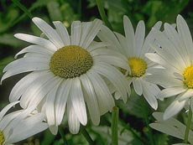

ТЮЛЬПАНЫ (Túlipa) - самые популярные многолетние луковичные растения, семейства Лилейных. Эти чудесные весенние цветы, ведущие свое происхождение из Азии, представлены тысячами вариаций, которые отличаются друг от друга по форме, окраске и периоду цветения.
Ценность тюльпанов увеличивается еще тем, что многие сорта прекрасно цветут зимой в оранжереях и домашних условиях. Получение цветущих растений в зимний период возможно с января и до момента цветения их в открытом грунте. Цветущие тюльпаны, особенно поздних сортов, имеющих высокую цветоножку, являются ценной срезочной культурой.
Название "тюльпан" прозошло от персидского слова "toliban" - тюрбан, это название дано цветку за сходство бутонов с восточным головным убором, напоминавшим чалму. Многие виды тюльпанов разводят как излюбленные декоративные растения, особенно в моде они были в XVII веке, тогда они и ценились довольно дорого.
В природе насчитывается около 140 видов тюльпанов. Родина большинства из них Средняя Азия, её засушливые и горные районы: степи, песчаные и каменистые пустыни. Здесь произрастает более 100 видов. Значительное количество видов тюльпанов произрастает на территории Ирана, Турции, на севере Индии. Дикорастущие тюльпаны встречаются в природе Белоруссии, России (Предкавказье, Ростовская, Воронежская области), Казахстане (южные регионы).

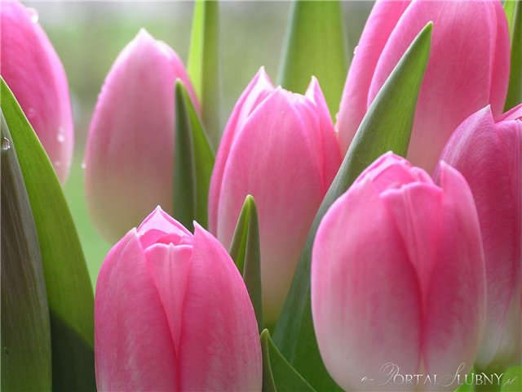

Роза - царица всех цветов. И с этим не поспоришь. Если в саду нет роз, то это уже и не сад, а так... цветник или вовсе огород. Миллионы людей по всему миру дарят их друг другу в знак любви и восхищения. У розы очень приятный аромат, красивая расцветка и даже обилие шипов не умаляют ее достоинств.
Роза относится к семейству розоцветных — Rosaceae L. Роза — это отдельный род семейства розоцветных, который объединяет культурные (розы) и дикорастущие (шиповники) виды. Розы представляют собой прямостоячие многостебельные кустарники, высотой от 0,5 до 2,5 м, а некоторые вечнозеленые плетистые виды достигают 10 м. Деревянистые стебли и побеги почти всегда покрыты шипами различной величины и формы. Листья сложные, непарно-перистые, у большинства видов состоят из 5—7, иногда 9—11 листочков. Цветки разнообразной окраски, обоеполые, одиночные или собраны в зонтиковидно-метельчатые соцветия. У вечнозеленых и у многих садовых видов образуются они на однолетней древесине. Цветение у них повторяется несколько раз в течение лета. Плоды орешковидные, односемянные, с плотной, деревянистой оболочкой, созревают в августе — сентябре.
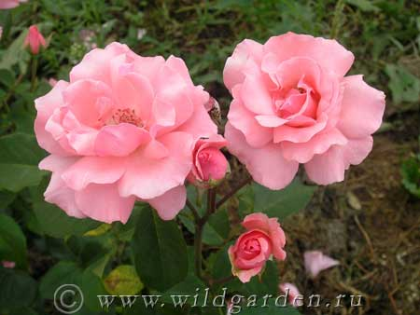

Орхидеи являются одним из наиболее богатых видами семейств растительного мира. Представителей этого семейства можно найти практически в любой точке земного шара: в дождливых тропических лесах, в саваннах и в степях, в жарких низменностях и в холодных горных областях, на высоте до 5000 метров. Однако самое большое разнообразие видов семейства ятрышниковых (орхидных) можно увидеть в тропической и субтропической зонах Восточной Азии, а также в Центральной и Южной Америке. Именно эти регионы - родина большинства орхидей, разводимых у нас в качестве комнатных растений.
Краткая история выращивания орхидей
Орхидеями восхищались и их собирали еще в древнем Китае. За 300 лет до рождества Христова грек Феофраст дал этим растениям имя "орхис", что означает "яички" и намекает на парные утолщенные корневые клубни, которые есть у европейского ятрышника. Позже это название было перенесено на все семейство растений в целом. В 1731 году в Европе расцвела первая тропическая орхидея, привезенная с Багамских островов каким-то миссионером. Однако прошло еще почти целое столетие, прежде чем началась настоящая охота за этими экзотическими семенными растениями.
В начале XIX века орхидеи появились в Англии - их использовали в качестве упаковочного материала для других тропических растений. Однажды садовник и импортёр растений Уильям Кэтли заинтересовался диковинными частями растений. Он посадил их в горшок и из них выросло растение с необыкновенно большими, пышными цветами. Это была орхидея. В честь человека, открывшего орхидеи Европе, род, к которому относился выращенный им цветок, был назван по его имени - Каттлея (латинское Cattleya).
После этой необычной находки многие садоводческие хозяйства отправили своих "охотников за орхидеями" в тропические регионы Азии, Америки и Африки. Эти люди обнаружили и собрали множество новых видов драгоценных цветов, но часто они просто по-варварски расхищали орхидеи из мест их природного распространения. Долгое время экзотические растения продавались по чрезмерной, мало доступной цене, стоимость некоторых экземпляров доходила до 12 000 немецких марок. И только когда садоводам удалось, наконец, успешно размножать эти растения, торговля цветами отошла на второй план. Сегодня известно почти 30 000 дикорастущих видов орхидей и 150 000 скрещиваний, так называемых гибридов. Впрочем, и в наши дни открывают новые виды орхидей. В начале 80-х годов в Китае обнаружили неизвестные виды Венериного башмачка с крупными цветами очень яркой окраски. В наше время все дикорастущие орхидеи находятся под защитой законов охраны природы. Сегодня задача садоводов и селекционеров, разводящих орхидеи - получить множество новых видов.

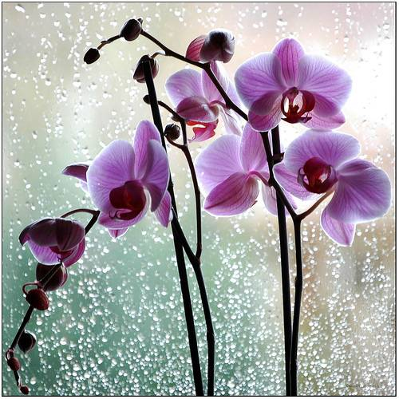

Уронило солнце
Лучик золотой.
Вырос одуванчик,
Первый, молодой.
У него чудесный
Золотистый цвет,
Он - большого солнца
Маленький портрет.
О. Высоцкая
Весенние цветы, даже самые скромные, обладают необыкновенным очарованием и притягательностью.
Весной в Италии особенный воздух и красота - всё вокруг пышно цветёт и так благоухает, что от разнообразных ароматов кружится голова. Цветки гиацинтов, мимозы, нарциссов, лимона и многих других душистых растений просто опьяняют своими запахами. Да, вдобавок, ещё и птицы поют-заливаются!
Птичьи трели, прелесть и благоухание весенних цветов в саду даруют нам приподнятое настроение. Любуешься первыми цветами, вдыхаешь полной грудью их ароматы и забываешь обо всех проблемах…
Но сегодня я хочу рассказать не о роскошных садовых цветах, а о привычном одуванчике – скромном и гонимом многими садоводами, но удивительно привлекательном цветке и чудесном лекаре.

